ANALISIS KERUSAKAN JALAN PADA PERKERASAN LENTUR DENGAN MENGGUNAKAN METODE BINA MARGA DAN PCI PADA RUAS JALAN RAYA CEGUK KABUPATEN PAMEKASAN
Wirdan Ismih Iraki¹ Bambang Suprapto² Anang Bakhtiar³ ¹Mahasiswa Teknik Sipil Fakultas Teknik Universitas Islam Malang. e-mail : danelreal07@gmail.com
²Dosen Teknik Sipil Fakultas Teknik Universitas Islam Malang, e-mail : Bambang.Suprapto@unisma.com
³Dosen Teknik Sipil Fakultas Teknik Universitas Islam Malang, e-mail : Anang.Bakhtiar@unisma.com

ABSTRAK
Jalan utama ruas Jalan Raya Ceguk Kabupaten Pamekasan rusak parah dan terjadi peningkatan lalu lintas kendaraan. Oleh karena itu, penilaian terhadap kondisi jalan tersebut perlu dilakukan. Metode Bina Marga dan metode PCI merupakan dua metode yang digunakan dalam metode penelitian ini untuk memperoleh nilai kondisi dan pemeliharaan jalan. Dari hasil analisis ini jenis kerusakan jalan yang mendominasi pada ruas jalan raya Ceguk Kabupaten Pamekasan yaitu kerusakan tambalan sebesar 19%. Adapun jenis kerusakan lainnya yaitu, pelepasan butir sebesar 18%, retak rambut sebesar 14%, retak buaya sebesar 12%, retak memanjang sebesar 11%, kekasaran permukaan sebesar 10%, kegemukan sebesar 9%, berlubang sebesar 4%, dan retak melintang sebesar 3%. Nilai kondisi kerusakan terbesar Metode Bina Marga sebesar 10 terjadi pada STA 2000-2500, 2500-3000, 3000-
3500, 3500-4000 sedangkan Nilai kondisi terkecil sebesar 6 pada STA 7500-8000, 8000-8500,
sedangkan kerusakan terbesar nilai PCI 98 terjadi pada STA 2000-2500, 2500-3000, 3000-3500, 4000-4500, 5000-5500 sedangkan nilai terkecil sebesar 71 pada STA 0-500. Hasil metode Bina Marga diketahui bahwa pada ruas Jalan Raya Ceguk Kabupaten Pamekasan sebesar 8,09 dalam kategori rusak ringan, sedangkan metode PCI nilai kondisinya sebesar 88,6 dalam kategori sempurna.
Kata Kunci: Metode Bina Marga, Metode PCI, Kerusakan Jalan
ABSTRACT
The main road section of Jalan Raya Ceguk in Pamekasan Regency was severely damaged and there was an increase in vehicle traffic. Therefore, an assessment of the condition of the road needs to be carried out. The Highway Method and the PCI method are two methods used in this research method to obtain the value of road condition and maintenance. From the results of this analysis, the type of road damage that dominates on the Ceguk highway section of Pamekasan Regency is patch damage of 19%. The value of the largest damage condition of the Highway Method of 10 occurred in STA 2000-2500, 2500-3000, 3000-3500, 3500-4000 while the smallest condition value was 6 in STA 7500-
8000, 8000-8500, while the largest damage of PCI 98 value occurred in STA 2000-2500, 2500-3000,
3000-3500, 4000-4500, 5000-5500 while the smallest value was 71 in STA 0-500. That on the Ceguk highway section of Pamekasan Regency of 8,09 in the category of lightly damaged, while the PCI method has a condition value of 88.6 in the perfect category, both require routine maintenance and are vulnerable to the time used, namely medium-term (tactical) maintenance.
Keywords: Bina Marga Method, PCI Method, Damage to roads

PENDAHULUAN

Latar Belakang
Jalan raya adalah prasarana angkutan darat yang sangat dibutuhkan dalam melancarkan kegiatan hubungan perekonomian, baik antara wilayah satu dengan wilayah yang lainnya serta sebagai prasarana distribusi barang dan jasa (A Al-Zazuli, B Suprapto, A Rokhmawati 2021). Ruas Jalan Raya Ceguk Kabupaten Pamekasan yang mana sesuai fungsinya jalan ini termasuk jalan arteri (utama) dan tergolong pada jenis jalan kelas 1 yang sering dilewati oleh berbagai macam kendaraan. Dari banyaknya lalu lintas dan beban kendaraan yang melewati jalan ini mengakibatkan kerusakan pada ruas jalan Raya Ceguk Kabupaten Pamekasan yang di tandai dengan adanya lubang, retak slip, alur, sungkur, retak buaya, retak pinggir, pengelupasan, dan retak halus.

Tujuan penelitian ini adalah melakukan penilaian untuk mengetahui dan mengelompokkan jenis dan tingkat kerusakan perkerasan jalan menggunakan metode Bina Marga dan Pavement Condition Index (PCI). Ruas Jalan Raya Ceguk Kabupaten pamekasan mengalami banyak kerusakan jalan, bertambahnya volume kendaraan dan merupakan jalan utama. Sehingga perlu dilakukannya penilaian kondisi jalan. Metode penelitian ini untuk mendapatkan nilai kondisi serta pemeliharaan jalan dengan menggunakan 2 metode yaitu metode Bina Marga dan Metode PCI.

Identifikasi Masalah
- Telah terjadi kerusakan pada ruas Jalan Raya Ceguk Kabupaten Pamekasan.

Banyak retakan, pengelupasan dan aus pada permukaan lapisan perkerasan jalan.
- Studi ini menggunakan Motode Bina Marga dan Metode PCI

Rumusan Masalah
- Apa jenis kerusakan jalan yang mendominasi serta berapa prosentase kerusakan jalan yang terjadi pada ruas jalan Raya Ceguk Kabupaten Pamekasan ?
- Berapa nilai kondisi kerusakan pada ruas jalan Raya Ceguk Kabupaten Pamekasan dengan perbandingan metode Bina Marga dan Metode Pavement Condition Index (PCI)?
- Bagaimana hasil analisis kerusakan jalan dengan metode Bina Marga dan metode Pavement Condition Index (PCI) pada ruas jalan Raya Ceguk Kabupaten Pamekasan ?

Tujuan dan Manfaat
- Mengetahui jenis kerusakan jalan yang mendominasi pada ruas jalan Raya Ceguk Kabupaten Pamekasan.
- Mengetahui hasil nilai kondisi kerusakan jalan pada ruas jalan Raya Ceguk Kabupaten Pamekasan dengan menggunakan metode Bina Marga dan Pavement condition index (PCI).
- Mengetahui hasil perbandingan antara metode Bina Marga dan Pavement condition index (PCI) terhadap nilai kondisi kerusakan ruas jalan Raya Ceguk kabupaten Pamekasan.

TINJAUAN PUSTAKA

Metode Bina Marga
Pada metode Bina Marga (BM) ini jenis kerusakan yang perlu diperhatikan saat melakukan survei visual adalah kekasaran permukaan, lubang, tambalan, retak, alur, dan amblas. Penentuan nilai kondisi jalan dilakukan dengan menjumlahkan setiap angka dan nilai untuk masing-masing keadaan kerusakan. (Copricon.2018).

Metode PCI
PCI (pavement condition index) adalah tingkatan dari kondisi permukaan perkerasan dan ukurannya yang ditinjau dari fungsi daya guna yang mengacu pada kondisi dan kerusakan dipermukaan perkerasan yang terjadi. PCI ini merupakan indexs numerik yang nilainya berkisar diantara 0-100. Hardiyatmo, C.H. (2007;46)

METODOLOGI PENELITIAN

Lokasi Studi
Lokasi Penelitian ini terletak di Kabupaten Pamekasan tepatnya di Ruas Jalan Raya Ceguk.
Ruas jalan ini memiliki panjang ± 10,45 km.
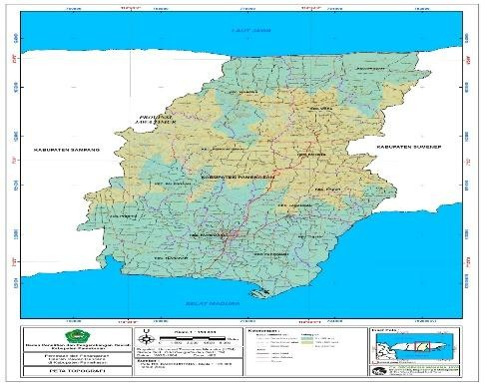
Gambar 1. Lokasi Penelitian

Pengumpulan Data
- Data Primer diperoleh dari hasil survey di lapangan
- Data sekunder diperoleh dari Dinas PUPR Kabupaten Pamekasan meliputi data inventori

Diagram Alir Penelitian
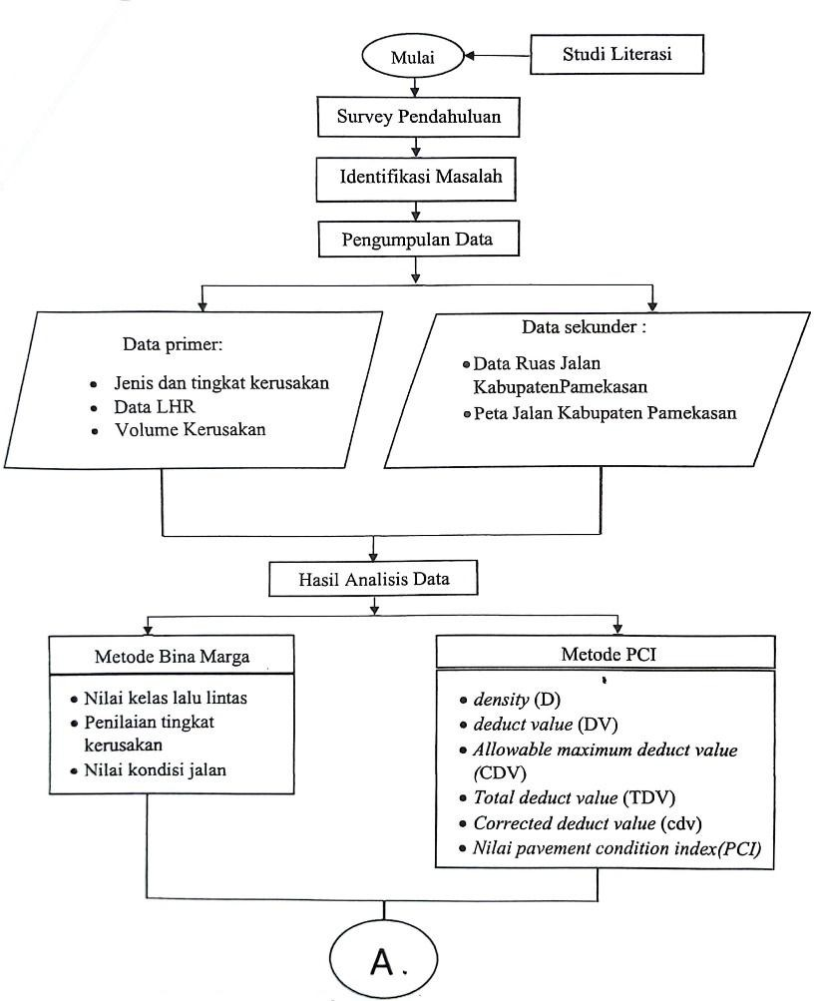
Gambar 2. Diagram Alir
Sumber : Data Pribadi
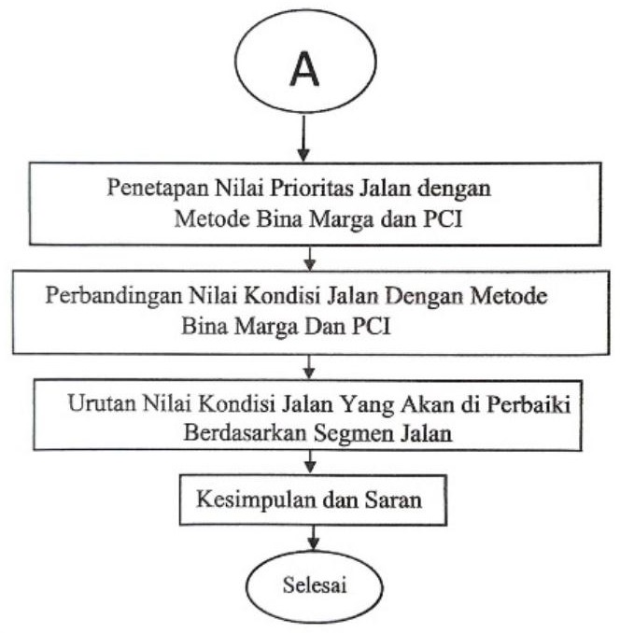

Gambar 3. Diagram Alir
Sumber : Data Pribadi

HASIL DAN PEMBAHASAN
Metode Bina Marga
Jenis Kerusakan Yang Terjadi Pada Jalan Raya Ceguk
Tabel 1 Rekapitulasi Jenis Kerusakan
No. | Jenis Kerusakan | Jumlah Jenis Kerusakan | Persentase Kerusakan
1. | Tambalan | 17 | 19 %
2. | Pelepasan Butir | 16 | 18 %
3. | Retak Rambut | 13 | 14 %
4. | Retak Buaya | 11 | 12 %
5. | Retak Memanjang | 10 | 11 %
6. | Kekasaran Permukaan | 9 | 10 %
7. | Kegemukan | 8 | 9 %
8. | Berlubang | 4 | 4 %
9. | Retak Melintang | 3 | 3 %
∑ Jumlah Jenis Kerusakan |  | 90 | 100%
Sumber: Hasil Perhitungan
Contoh Perhitungan untuk jenis kerusakan tambalan:
Prosentase kerusakan = ^{Jumlah} ^{jenis} ^{kerusakan} 𝑥 100%
Jumlah total kerusakan
= ¹⁷ 𝑥 100%
90
= 19%

Menentukan Nilai Kelas Jalan
Dari data LHR di peroleh dari Dinas Pekerjaan Umum Kabupaten Pamekasan untuk ruas jalan Raya Ceguk ini sebesar 15.893 berdasarkan tabel 2
Tabel 2 Data Lalu Lintas Haria Rata-rata
Jenis Kendaraan | Kendaraan | Jumlah
Motor Cycles (MC) | Sepeda Motor | 9.697
Light Vehicles (LV) | Sedan, Jeep | 5.642
Heavy Vehicles (HV) | Bus Kecil | 424
 | Bus Besar | 82
Truk Besar 3 As |  | 48
Jumlah |  | 15.893
Sumber: Hasil Perhitungan
Berdasarkan tabel 3 hasil dari lalu lintas harian rata – rata Jalan Raya Ceguk Kabupaten Pamekasan Kabupaten Pamekasan memiliki nilai sebesar 15.893 maka kelas lalu lintasnya adalah 6.
Tabel 3 Kelas Lalu Lintas
Kelas Lalu – Lintas | LHR
0 | < 20
1 | 20 – 50
2 | 50 – 200
3 | 200 – 500
4 | 500 – 2000
5 | 2000 – 5000
6 | 5000 – 20.000
7 | 20.000 – 50.000
8 | >50
Sumber: Binamarga, 1990

Nilai Kondisi Jalan
Contoh perhitungan total angka kondisi jalan pada STA 0 – 500, bisa dilihat pada Tabel 4
Tabel 4 Penentuan angka kondisi berdasarkan jenis kerusakan

STA | Jenis Kerusaka n | Luas (m2) | Kerusakan |  |  | Nilai Angka Kondisi | Angka Kondisi | Total angka Kondsi
0-500 | Retak  Buaya | 11 | Retak | Tipe | buaya | 5 | 5 | 10
 | Retak  Buaya | 8,64 |  | Lebar | >2m  m | 3
 | Retak Buaya | 3,96 |  | Luas | 10%-  30% | 2
 | pelepasan  butir | 5,6 | pelepasan  butir | Nilai |  | 3 | 3
 | pelepasan butir | 5,5 |  | Nilai |  | 3
 | Tambalan | 2,4 |  | Luas | 20-  30% | 2 | 2
Sumber: Hasil Perhitungan
Angka kondisi diperoleh dari nilai angka kondisi maksimum yang diperoleh berdasarkan jenis kerusakan yang sama. Jadi total angka kondisi untuk STA 0-500 adalah 10, pada tabel 2.24 total angka kondisi dengan nilai 10 berada pada nilai 4 untuk nilai kondisi jalan.

Menghitung Urutan Prioritas
Urutan prioritas digunakan untuk menentukan pemeliharaan dengan rumus UP = 17 – (Nilai kondisi jalan + Kelas lalu lintas) dan digunakan untuk kategori pemeliharaan tingkat kerusakan jalan per 500 meter. Contoh perhitungan nilai UP atau urutan prioritas pada STA 0-500 dengan rumus :
UP = 17 – (Nilai kondisi jalan + Kelas Lalu lintas) UP = 17 – ( 4 + 6)
UP = 7 maka pada STA 0 – 500 nilai UP adalah 7 dengan kategori rusak ringan Nilai UP 7 maka di dapat jenis pemeliharaanya adalah pemeliharaa rutin.
Untuk perhitungan selanjutnya pada tabel 5 seperti perhitungan diatas:
Tabel 5 Urutan Prioritas Metode Bina Marga
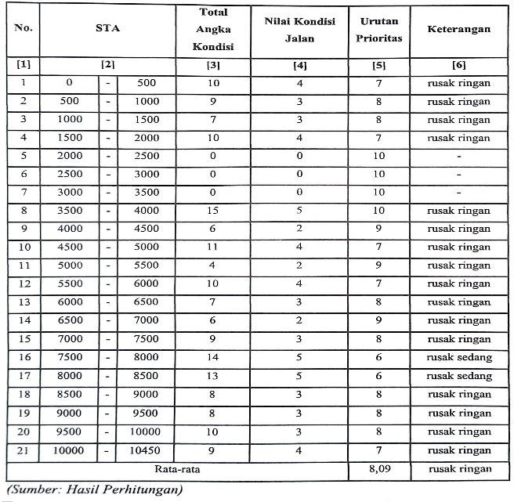
Nilai rata – rata metode Bina Marga dengan rumus rata - rata sebagai berikut : Rata – Rata = ∑ Urutan Prioritas
Jumlah Segmen
= 170
21
= 8,09 (Rusak Ringan)
Dari hasil nilai rata-rata metode Bina Marga di dapat nilai 8,09 tergolong rusak ringan.

Metode PCI
Perhitungan Density Kerusakan

Berikut contoh hasil perhitungan densitas untuk jenis kerusakan retak kulit buaya pada STA 0 – 500 pada tabel 5:
Tabel 6 Perhitungan luas total kerusakan retak kulit buaya
STA | Jenis Kerusakan |  | Hasil Pengkuran
 | Jenis Kerusakan | P (m) | L(m) | A (m2)
0-500 | Retak Buaya | 5 | 2,2 | 11,00
 | Retak Buaya | 7,2 | 1,2 | 8,64
 | Retak Buaya | 3,3 | 1,2 | 3,96
 |  | ∑ (Ad) |  | 23,6
Sumber: Hasil Perhitungan
Luas jalan total didapat dengan rumus :
As = Lebar Jalan x Panjang jalan persegmen
= 7 x 500
= 3500 m²
Densitas didapat dengan rumus :
𝐴𝑑

𝐷𝑒𝑛𝑠𝑖𝑡𝑦 =

𝐴𝑠
𝑥 100 %

= 23.6
3500
𝑥 100 %

= 0.67 %
Hasil penjumlahan dari kerusakan jalan dan untuk nilai density pada segmen 1 STA 0 – 500 dihitung sebagai berikut:
Density (1) = ^{23.6} x 100% = 0.67% Retak Kulit buaya
3500
Density (2) = ^{14.22}x 100% = 0,41% Butiran lepas
3500

Density (3) = ^{2.4}
3500
x 100% = 0,07 % Tambalan

Perhitungan Deduct Value
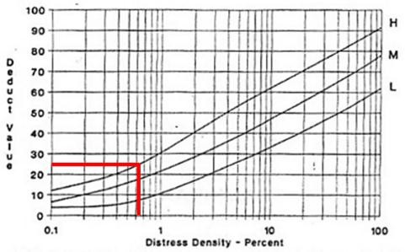
Contoh nilai pengurang (deduct value) untuk kerusakan retak kulit buaya pada STA 0-500 dengan nilai kerapatan (density) 0,67% jika dimasukkan kedalam grafik adalah 25.
(Sumber: Hardiyatmo, 2007)
Contoh nilai pengurang (deduct value) untuk kerusakan pelepasan butir pada STA 0-500 dengan nilai kerapatan (density) 0,41% jika dimasukkan kedalam grafik adalah 8.
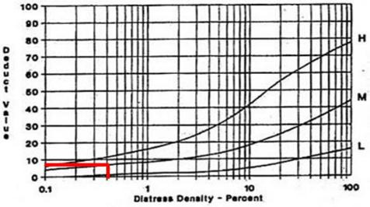
(Sumber: Hardiyatmo, 2007)

Contoh nilai pengurang (deduct value) untuk kerusakan tambalan pada STA 0-500 dengan nilai kerapatan (density) 0.07% jika dimasukkan kedalam grafik adalah 0
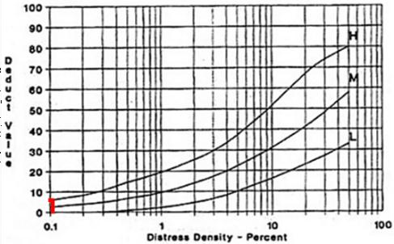

Nilai Allowable Maksimum (m)
(Sumber: Hardiyatmo, 2007)

Jika hanya satu value dengan nilai > 5 untuk lapangan udara dan > 2 untuk jalan, maka total deduct value (TDV) digunakan sebagai corrected deduct value (CDV).
Berikut contoh perhitungan nilai allowable maximum (m) pada STA 0 - 500: Perihitungan nilai alloweble maximum (m) pada STA 0-500

𝑚 =1 + ⁹
98
= 1+ ⁹
98
x (100 − 𝐻𝐷𝑉)
x (100 − 25)

= 7,89 > 2 Tidak OK
Perhitungan nilai nilai allowable maksimum (m) pada STA 500-1000

m =1+ ⁹
98
=1+ ⁹
98
x (100 − 𝐻𝐷𝑉)
x (100 − 8)

= 9,45 > 2 Tidak OK
Dari hasil perhitungan di atas diperoleh nilai alloweble maximum pada STA 0+500 adalah nilai deduct value yang tersedia lebih besar dari nilai alloweble maximum (m) oleh karena itu nilai deduct value yang digunakan hanya yang mempunyai nilai > 2.
Perhitungan CDV (Correctted Duduct Value)
Nilai corected deduct value (CDV) diperoleh dari grafik koreksi kurva dengan menghubungkan nilai total deduct value (TDV) dengan jumlah nilai “q” atau jumlah nilai pengurang (deduct value) > 2. Setiap nilai pengurang (deduct value) harus di iterasi sampai memperoleh nilai “q” = 1 dengan cara mengurangi nilai pengurang (deduct value) yang mempunyai nilai > 2 diubah menjadi 2 seperti pada tabel 7 :
Tabel 7 Iterasi Nilai CDV pada STA 0+000 – 0+500

No | Nilai pengurang(deduct value)>2 |  |  | Total | Q
[1] | [2] |  |  | [3] | [4]
1 | 25 | 8 | 0 | 33 | 3
2 | 25 | 8 | 2 | 35 | 2
3 | 25 | 2 | 2 | 29 | 1
Sumber: Hasil Perhitungan
Apabila nila pengurang (deduct value) selesai di iterasi maka selanjutnya tentukan nilai corected deduct value (CDV) dengan memasukkan total dari nilai pengurang (deduct value) kedalam grafik hubungan antara TDV dan CDV, kemudian tarik garis vertikal hingga memotong garis “q” yang disusaikan dengan jumlah “q” pada tabel iterasi, apabila garis vertikal sudah memotong garis “q” maka tarik garis lurus horizontal maka nilai CDV telah ditemukan.
Tabel 8 Nilai corected deduct value (CDV)
No | Nilai pengurang(deduct  value)>2 |  |  | Total | Q | CDV
[1] |  | [2] |  | [3] | [4] | [5]
1 | 25 | 8 | 0 | 33 | 3 | 19

2 | 25 | 8 | 2 | 35 | 2 | 27
3 | 25 | 2 | 2 | 29 | 1 | 29
(Sumber: Hasil Perhitungan)
Contoh nilai corected deduct value (CDV) pada STA 500-1000 pada Jalan Raya Ceguk Kabupaten Pamekasan bisa dilihat pada grafik berikut:
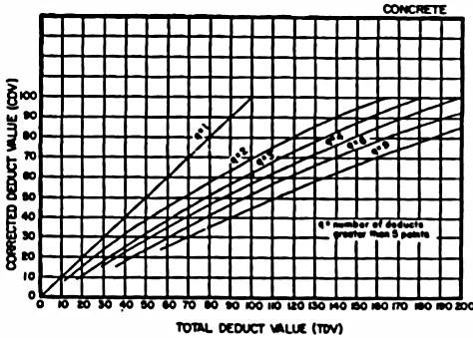
Grafik Nilai corected deduct value

Perhitungan Nilai Kondisi Perkerasan (PCI)
Nilai pavement condition index diperoleh dengan cara mengurangkan 100 dengan nilai rata-rata
Corected Deduct Value (CDV) seperti pada tabel 9:
Tabel 9 Nilai pavement condition index (PCI) STA 0-500
No | Nilai pengurang(deduct value)>2 |  |  | Total | Q | CDV | Rata- rata
[1] |  | [2] |  | [3] | [4] | [5] | [6]
1 | 25 | 8 | 0 | 33 | 3 | 19 | 71
2 | 25 | 8 | 2 | 35 | 2 | 27
3 | 25 | 2 | 2 | 29 | 1 | 29
PCI |  | 100-29 |  |  | SANGAT BAIK

(Sumber: Hasil Perhitungan)
Setelah mendapatkan nilai CDV maka nilai PCI (Pavement Condition Index) dari setiap segmen dapat diketahui dengan persamaan sebagai berikut :
PCI = 100 – CDV PCI = 100 – 29
PCI = 71 ( Sangat Baik )
Dengan menggunakan cara yang sama nilai Pavement Condition Index (PCI) setiap unit sampel pada Jalan Raya Ceguk Kabupaten Pamekasan dapat diketahui. Nilai Pavement Condition Index (PCI) setiap segmen terdapat pada tabel 10 :
Tabel 10 Rekapitulasi nilai PCI (Pavement Condition Index)

No. | STA | PCI | Kondisi Perkerasan
(1) | (2) | (3) | (4)
1 | 0-500 | 71 | Sangat Baik
2 | 500-1000 | 88 | Sempurna
3 | 1000-1500 | 88 | Sempurna
4 | 1500-2000 | 86 | Sempurna
5 | 2000-2500 | 98 | Sempurna
6 | 2500-3000 | 98 | Sempurna
7 | 3000-3500 | 98 | Sempurna
8 | 3500-4000 | 83 | Sangat baik

No. | STA | PCI | Kondisi Perkerasan
(1) | (2) | (3) | (4)
9 | 4000-4500 | 98 | Sempurna
10 | 4500-5000 | 84 | Sangat baik
11 | 5000-5500 | 98 | Sempurna
12 | 5500-6000 | 92 | Sempurna
13 | 6000-6500 | 95 | Sempurna
14 | 6500-7000 | 82 | Sangat baik
15 | 7000-7500 | 94 | Sempurna
16 | 7500-8000 | 78 | Sangat baik
17 | 8000-8500 | 82 | Sangat baik
18 | 8500-9000 | 84 | Sangat baik
19 | 9000-9500 | 83 | Sangat baik
20 | 9500-10000 | 87 | Sempurna
21 | 10000-10450 | 94 | Sempurna
Rata-rata |  | 88,6 | Sempurna
(Sumber: Hasil Perhitungan)

Rata-rata = ∑ PCI
jumlah segmen

= ¹⁸⁶¹ = 88,6
21

Perbandingan Nilai Kondisi Kerusakan Metode Bina Marga dan PCI
Kondisi Jalan Raya Ceguk Kabupaten Pamekasan dilakukan menggunakan metode Bina Marga menghasilkan nilai 6,7,8,9,10 yang mana nilai rata-ratanya di peroleh sebesar 8,09 dengan katagori rusak ringan, sedangkan metode PCI menghasilkan nilai 71–100 dengan rata-ratanya 88,6 dengan katagori sempurna.

PENUTUP

Kesimpulan
Hasil dari perhitungan dapat diambil kesimpulan sebagai berikut.
- Jenis kerusakan jalan yang mendominasi pada Jalan Raya Ceguk Kabupaten Pamekasan yaitu kerusakan tambalan sebesar 19%. Adapun jenis kerusakan lainnya yaitu, pelepasan butir sebesar 18%, retak rambut sebesar 14%, retak buaya sebesar 12%, retak memanjang sebesar 11%, kekasaran permukaan sebesar 10%, kegemukan sebesar 9%, berlubang sebesar 4%, dan retak melintang sebesar 3%.
- Nilai kondisi kerusakan terbesar Metode Bina Marga sebesar 10 terjadi pada STA 2000-2500, 2500-3000, 3000-3500, 3500-4000 sedangkan Nilai kondisi terkecil sebesar 6 pada STA 7500-
8000, 8000-8500, sedangkan kerusakan terbesar nilai PCI 98 terjadi pada STA 2000-2500, 2500-
3000, 3000-3500, 4000-4500, 5000-5500 sedangkan nilai terkecil sebesar 71 pada STA 0-500.
- Hasil metode Bina Marga diketahui bahwa pada ruas Jalan Raya Ceguk Kabupaten Pamekasan sebesar 8,09 dalam kategori rusak ringan, sedangkan metode PCI nilai kondisinya sebesar 88,6 dalam kategori sempurna.

Saran
Berdasarkan rumusan masalah dan hasil dari perhitungan dengan menggunakan data-data yang ada, maka hasil dari studi ini dapat di simpulkan sebagai berikut:
- Untuk penelitian selanjutnya bisa menggunakan metode lain seperti Metode IRI (International Roughness Index), Metode RCI (Road Condition Index), SDI (Surface Distress Index) , Metode D&M (Dirgolaksono Mochtar), PDI (Pavement Distress Index) dan metode visual lainya.
- Untuk penelitian selanjutnya sebaiknya memperhatikan kerusakan yang lain seperti drainase.

DAFTAR PUSTAKA
Bakhtiar, A.,Warsito, W., & Luky, W. S. (2023). Studi Analisis Penilaian Kperkerasan Jalan Berdasarkan Metode Bina Marga Dan Pci (Pavement Condition Index) Pada Ruas Jalan Kolektor Primer Trisula Pasiraman Kecamatan Wonotirto KabupatenBlitar. Jurnal Rekayasa Si pil (ejournal), 13(2), Article 2. https://jim.unisma.ac.id/index.php/ft/article/view/22475
Departemen Pekerjaan Umum (1995). Manual Pemeliharaan Rutin untuk Jalan Nasional dan Jalan Provinsi, Jilid II : Metode Perbaikan Standar.
Direktorat jenderal BinaMarga (2015). Data DED (Detail Engineering Design) Ruas Jalan Prambanan- Piyungan, Yogyakarta : Dinas Pekerjaan Umum, Perumahan, dan Energi Sumber Daya Mineral, Bidang BinaMarga.
Hardiyatmo, C.H. 2007. Pemeliharaan Jalan Raya : Perkerasan, Drainase, Longsoran. Yogyakarta : Gadjah Madha University Press.
Hardiyatmo, C.H. 2015, Perencanaan Perkerasan Jalan dan Penyelidikan Tanah, Yogyakarta : UGM press.
Suprapto, B., Rokhmawati, A., & Al-zazuli, A. (2021). Analisa Tingkat Kerusakan Jalan Pada Perkerasan Lentur Menurut Metode Binamarga Dan Metode Pavement Condition Index (Pci)(Studi Kasus Ruas Jalan Batas Kota Malang-Turen). Jurnal Rekayasa Sipil (e-journal), 9(3), 246–255.

